Półprzewodniki samoistne. Generacja i rekombinacja

1. Pobudzanie elektronów w ciele stałym

W ciele stałym elektrony mogą przechodzić z poziomu dozwolonego na inny poziom dozwolony pobierając przy tym lub oddając kwant energii równy odległości między poziomami.
Fonony są to kwanty energii przekazywane przez drgającą sieć krystaliczną elektronom lub odbierane przez sieć od elektronów.
Foton jest to kwant energii promienistej o dużej wartości energii.
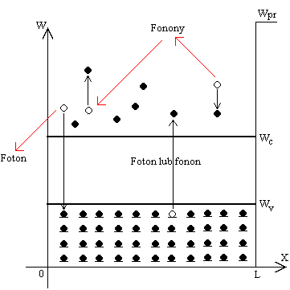

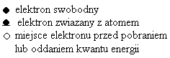

Jeśli elektron znajdujący się w paśmie podstawowym pobierze energię większa od szerokości pasma zabronionego to przejdzie do pasma przewodnictwa (zostanie pobudzony), i stanie się elektronem swobodnym. Jeśli taką porcję energii odda np. w postaci fotonu to wróci do pasma podstawowego.
Elektrony znajdujące się w paśmie przewodnictwa, również mogą pobierać lub oddawać energię i w ten sposób przechodzić z jednego poziomu dozwolonego na inny poziom dozwolony. Pobudzanie elektronów poprzez pobieranie energii fononów zachodzi w temperaturze T>0K.

Źródłem energii przekazywanej elektronom pasma dozwolonego może być również pole elektryczne wytworzone w krysztale przez przyłożenie do niego z zewnątrz różnicy potencjałów.
Na rysunku niżej pokazany jest model pasmowy ciała stałego po doprowadzeni do kryształu napięcia elektrycznego.
Nachylenie pasm na modelu pasmowym kryształu spolaryzowanego zewnętrznym napięciem wynika stąd, że w polu elektrycznym energia elektronu znajdującego się na danym poziomie dozwolonym staje się zależna od pola zewnętrznego i jest różna w różnych miejscach kryształu.
Elektron znajdujący się po lewej stronie kryształu posiada energię kinetyczną mniejszą od elektronu znajdującego się bliżej prawej krawędzi kryształu. Energia potencjalna elektronów liczona od dna pasma przewodnictwa W_{c} jest większa dla elektronów położonych przy lewej krawędzi kryształu.

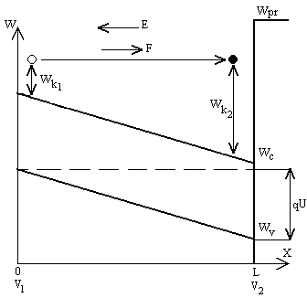
E – natężenie pola elektrycznego
F – siła działająca na elektron
W_{k1},W_{k2} – energia kinetyczna
U – napięcie elektryczne
U=V₂-V₁
V₁,V₂- potencjał elektryczny

Na kolejnym rysunku przedstawiony jest wycinek pasma przewodnictwa spolaryzowanego kryształu.
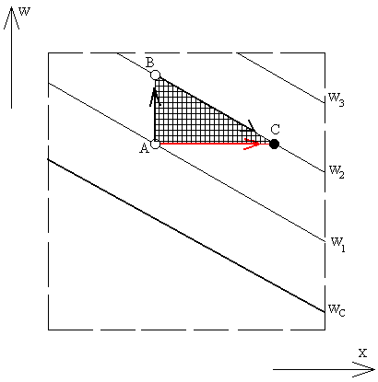

Punkty A i C posiadają jednakową wartość energii całkowitej, pozostają jednak rozdzielone pasmem zabronionym o szerokości
ΔW=W_{2 –}W_{1.}
Elektron, aby przejść z punktu A do punktu C powinien otrzymać fonon, który by go przeniósł na poziom W₂ do punktu B a następnie przemieniając zdobytą energię w inny rodzaj energii opuściłby się do punktu C.
Elektron może znaleźć się po drugiej stronie bariery AB nie zmieniając swej energii całkowitej. Jest to przejście tunelowe (na rys. strzałka koloru czerwonego). Tunelowe przemieszczanie się elektronów wzdłuż kryształu pod działaniem pola elektrycznego jest forma przekazywania tym elektronom energii przez zewnętrzne pole elektryczne ( energia potencjalna elektronów zamienia się w energię kinetyczną).
Przewodnictwo elektronowe może występować tylko w paśmie częściowo obsadzonym, ponieważ znajdują się w nim elektrony oraz wolne poziomy dozwolone, po których może się poruszać każdy z elektronów.
Elektrony pasm całkowicie obsadzonych nie uczestniczą w przewodzeniu prądu.

2. Półprzewodnik samoistny

Półprzewodnikiem samoistnym nazywamy półprzewodnik idealnie czysty bez żadnych domieszek ani defektów sieci krystalicznej.

Atomy półprzewodników (krzem, german) posiadają na zewnętrznej powłoce (walencyjnej 4 elektrony. Każdy atom poprzez te elektrony łączy się z czterema innymi atomami. Powstaje w ten sposób bardzo trwałe wiązanie kowalencyjne.
Struktura półprzewodnika samoistnego oraz jego model pasmowy w temperaturze T=0K
przedstawione są na poniższych rysunkach.

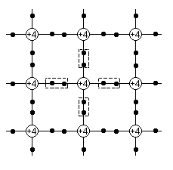
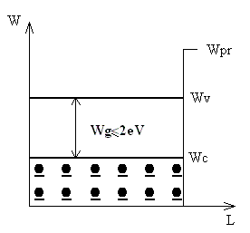

W temp. T=0°K wszystkie poziomy w paśmie walencyjnym są obsadzone przez elektrony walencyjne a w paśmie przewodnictwa brak jest elektronów swobodnych.
W miarę wzrostu temperatury fonony o dużych energiach przenoszą elektrony z pasma podstawowego do pasma przewodnictwa powodując częściowe jego zapełnienie.
Wolny poziom w paśmie podstawowym nazywamy dziurą i traktujemy jak nośnik o ładunku dodatnim poruszający się w obrębie pasma podstawowego.
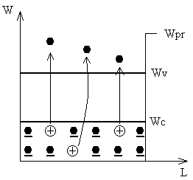

Model półprzewodnika samoistnego w temperaturze T>0K.

Generacją pary elektron – dziura nazywamy proces przechodzenia elektronu z pasma podstawowego do pasma przewodnictwa i powstanie pary nośników elektron – dziura.

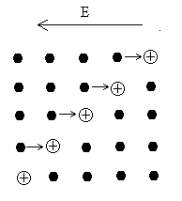
Ruch dziury w obrębie pasma podstawowego. Dziura to wolny poziom w paśmie podstawowym. Na ten poziom może przejść elektron. Po takim elektronie pozostaje wolny poziom (dziura), na który przechodzi kolejny elektron. W ten sposób dziura przemieszcza się zgodnie z kierunkiem działania pola elektrycznego, czyli tak jak ładunek dodatni.

Rekombinacją nazywamy powrót pobudzonego elektronu z pasma przewodnictwa do pasma podstawowego z wydzieleniem fotonu.W wyniku jednego aktu rekombinacji tracimy dwa nośniki: elektron w paśmie przewodnictwa i dziurę w paśmie podstawowym.
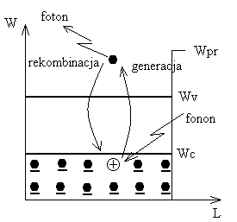

Zjawisko rekombinacji powoduje, że koncentracja par elektron-dziura generowanych nieustannie przez fonony przy T>0⁰K nie narasta do nieskończoności, lecz ustala się na pewnym poziomie, przy którym szybkość rekombinacji jest równa szybkości generacji.

r = g

r - szybkość rekombinacji
g – szybkość generacji

Szybkość generacji (rekombinacji) określa ilość par elektron – dziura generowanych (rekombinowanych) w jednostce objętości półprzewodnika w ciągu 1s.

Czas życia nośników danego rodzaju, jest to średni czas w ciągu, którego nośnik przebywa w paśmie od chwili generacji do chwili rekombinacji.

Wartość równowaga koncentracji elektronów i dziur jest to koncentracja elektronów i dziur, jaka ustala się w wyniku zrównoważenia nie procesów generacji i rekombinacji.

$n⋅p=\text{Nc}⋅\text{Nv}⋅e^{\frac{\text{Wg}}{\text{kT}}}$

n - koncentracja równowagowa elektronów
p - koncentracja równowagowa dziur

Nc, Nv- współczynniki zależne od masy elektronu i dziury
k- stała Boltzmana k= $1,\text{38}⋅{\text{10}}^{−\text{23}}\frac{J}{K}$
T – temperatura
Wg – szerokość pasma zabronionego

Dla półprzewodników samoistnych

n = p = n_{i}² = p_{i}² = $n⋅p=\text{Nc}⋅\text{Nv}⋅e^{\frac{\text{Wg}}{\text{kT}}}$
i - oznacza samoistny charakter półprzewodnika
Jeśli $n⋅pn_{i^{2}}$ przeważa rekombinacja, jeśli zaś $n⋅p$ przeważa generacja. W temperaturze 300K koncentracje równowagowe elektronów i dziur dla krzem(Wg=1,11eV) i germanu (Wg=0,67eV) są równe odpowiednio:
krzem - n = p= $1,5⋅{\text{10}}^{\text{10}}{\text{cm}}^{−3}$
german - n = p= $2,4⋅{\text{10}}^{\text{13}}{\text{cm}}^{−3}$

Nośniki równowagowe są to nośniki tworzące koncentracje równowagowe.
Nośniki nadmiarowe są to nośniki wywołane przez inne źródła generacji niż generacja termiczna np: naświetlanie, wprowadzanie par elektronu – dziur.
